## **中国青年志愿者标志基本规范**

（2020年4月23日共青团中央、中国青年志愿者协会发布）

　　为规范使用中国青年志愿者标志，增强青年志愿者光荣感和组织归属感，依据《中国青年志愿者协会章程》等有关规定，就中国青年志愿者标志明确以下基本规范。

**第一条**　中国青年志愿者标志是经共青团中央批准的中国青年志愿者和青年志愿者组织的象征和标志。各级共青团组织、各级各类青年志愿者组织和每一位青年志愿者，都应当尊重中国青年志愿者标志。

**第二条**　中国青年志愿者标志通称“心手标”，其整体构图为心的造型，同时也是英文“青年”第一个字母Y；图案中央既是手，也是鸽子的造型，寓意青年志愿者向需要帮助的人们奉献一份爱心，伸出友爱之手，立足新时代、展现新作为，弘扬奉献、友爱、互助、进步的志愿精神，以实际行动书写新时代的雷锋故事。

**第三条**　各级共青团组织、各级各类青年志愿者组织和青年志愿者应依法依规使用中国青年志愿者标志。主要包括但不限于下列情形：

　　（一）开展青年志愿服务活动、举办会议时。

　　（二）青年志愿服务站、服务基地等服务阵地。

　　（三）青年志愿服务的外事场合。

　　（四）颁发的奖状、奖旗、奖章、证书和其他荣誉性文书、证件。

　　（五）青年志愿服务有关出版物、非商业用途的宣传品、新媒体文化产品、网站等。

　　（六）青年志愿服务有关视觉识别系统，主要包括青年志愿者组织和青年志愿者的旗帜、徽章、牌匾、服饰、装备及相关文化宣传品等。

**第四条**　以中国青年志愿者标志为元素设计制作志愿服务相关标识时，应当完整规范使用中国青年志愿者标志，并将其作为主体图案，不得在其上添加任何内容，不得进行篡改。不得使用破损、污损、褪色或不符合制作规范的中国青年志愿者标志。

**第五条**　中国青年志愿者标志禁止以任何形式用于或变相用于商标、商业广告以及商业活动，不得在不适宜的场合使用。

**第六条**　县级和县级以上共青团的领导机关对中国青年志愿者标志的制作使用进行监督管理；对社会公众和社会组织违反本规范制作、使用、侵犯中国青年志愿者标志的行为，要坚决制止，并及时向上级团委报告，第一时间提请有关司法和行政机构依法处置。

**第七条**　共青团中央对中国青年志愿者标志拥有著作权和解释权。中国青年志愿者协会拥有该标志的注册商标专用权。

**附件：**

**中国青年志愿者标志（“心手标”）制作说明**

　　1.标志说明：中国青年志愿者标志整体构图为心的造型，同时也是英文“青年”第一个字母Y；图案中央既是手，也是鸽子的造型，寓意青年志愿者向需要帮助的人们奉献一份爱心，伸出友爱之手，立足新时代、展现新作为，弘扬奉献、友爱、互助、进步的志愿精神，以实际行动书写新时代的雷锋故事。

　　2.制作说明：图案中白色为纯白色，红色色号为M100Y100。



中国青年志愿者标志

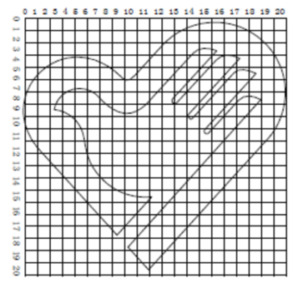

标志坐标图